**16.1DHCP服务原理**

DNS服务器将在/etc/resolv.conf文件中设定

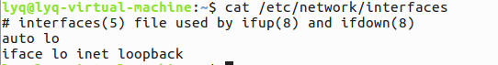

**16.2配置ubuntu linux下的DHCP服务器**

安装

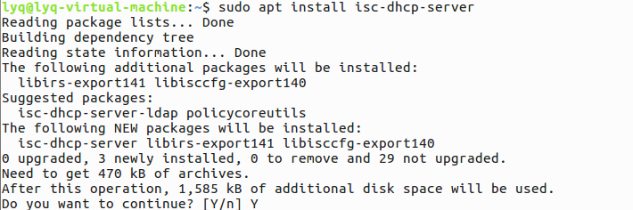

**16.2.2文本界面下配置DHCP服务器**

查看可用网卡

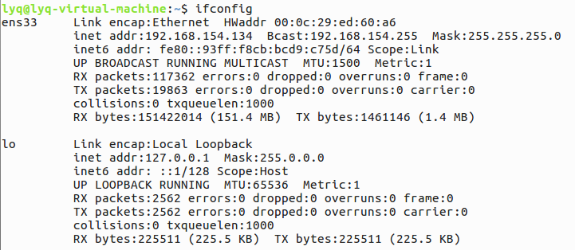

在配置文件中填入网卡，将ens33网卡作为DHCP的绑定对象



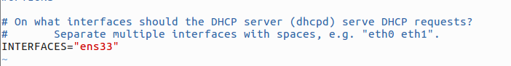

修改配置文件



注释掉域名选项

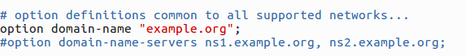

设置DHCP分配地址的范围

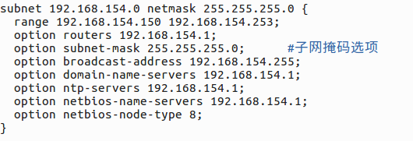

开启DHCP服务



查看状态

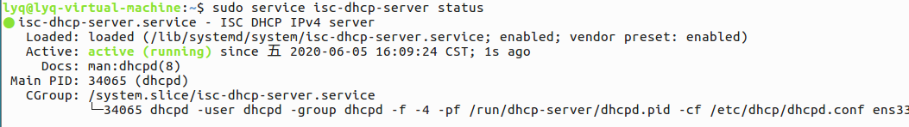

**16.2.3客户端申请IP地址**

1.windows操作系统下的配置

2.linux操作系统下的客户端配置

配置文件



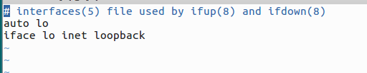

**16.3 DHCP服务器配置实例**

1.B机配置（DHCP服务器）

（1）修改配置文件



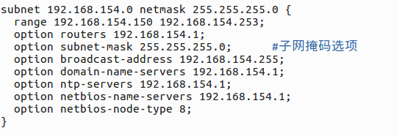

（2）C机客户端配置

（3）A机客户端配置

释放现有的IP信息

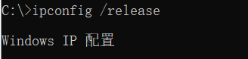

重新申请IP地址

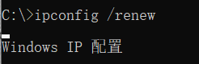

查看网络信息

